Номинация: Инновация в дошкольном образовании
ОО: " Художественно-эстетическое развитие"
ТЕМА: «МУЗЫКАЛЬНОЕ пУТЕШЕСТВИЕ ПО ВРЕМЕНАМ ГОДА»
Группа: ПОДГОТОВИТЕЛЬНАЯ К ШКОЛЕ
Муниципальное дошкольное общеобразовательное бюджетное учреждение центр развития ребенка- детский сад №41 г. Сочи
ул. Красных партизан, дом 6

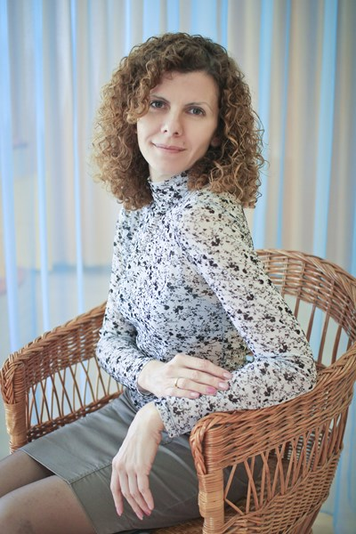
Составитель: Ивлева Кнарик Николаевна музыкальный руководитель

СОЧИ2014

Пояснительная записка
Занятие художественно-эстетической направленности, образовательная область «Художественно эстетическое развитие» составлено в соответствии с ПООП «Детство» под редакцией Бабаевой Т.И., Гогоберидзе А.Г., Михайловой З.А. с использованием ИКТ, а также технологии коллективного воспитания.
В процессе занятия происходила интеграция следующих образовательных областей: «Художественно-эстетического развития», «Познавательно-речевого развития»».
Представленный конспект – является авторской разработкой, построенной в соответствии с дидактическими и общепедагогическими принципами:
• Принцип непрерывности (занятие было построено на основе предыдущих совместных действий воспитателя и детей).
• Принцип активности (поддерживалась мотивация и интерес).
• Принцип доступности (соответствие возрастным особенностям).
• Принцип психологической комфортности
Цель: Показать многомерность и гармоничность окружающего мира,
силу природы;
Задачи: - Учить детей различать изобразительность музыки, смену настроений;
- Побуждать детей выражать свои музыкальные впечатления в творческой деятельности;
- Совершенствовать умение оркестровать пьесу, выбирая тембры музыкальных инструментов, соответствующие характеру музыки;
- Расширять знания детей о музыке;
Материал: аудиозапись музыкальных произведений П. И. Чайковского и А. Вивальди; покрывало для ковра-самолета; репродукции времен года; скрипка, детские музыкальные инструменты; ватман и трафареты осенних листьев.
Ход занятия:
Музыкальный руководитель: (дети стоят в кругу)
Здравствуйте, ребята!
«Ну-ка, дети, встаньте в круг!
Ты мой друг и я твой друг!
Дружно за руки возьмемся
И друг другу улыбнёмся! »
Сегодня мы отправимся в путешествие по разным временам года. Путешествовать мы будем на необычном сказочном транспорте - ковре-самолете. Ребята, как вы думаете, почему именно этот транспорт я выбрала для нашего путешествия в мир природы? (ковер-самолет не загрязняет окружающую среду, сверху лучше видны все красоты природы).СЛАЙД 1
Дети рассаживаются на ковре и закрывают глаза.
Звучит «Ноябрь. На тройке»
1остановка: Пусты поля, мокнет земля,
Дождь поливает, когда это бывает? (Осенью) .
(Показ осеннего пейзажа). СЛАЙД 2
- Чем вам нравится осень?
(красивый осенний пейзаж, сбор богатого урожая)
-Какие звуки мы можем услышать осенью? (ответы: шуршание падающих листьев, шорох листьев под ногами, льёт дождик, крик птиц улетающих на юг и т. п.)
Молодцы, ребята, какие вы наблюдательные!
- А что созревает осенью? (ответы: ягоды, овощи, фрукты, грибы.)
Послушайте, ребята, как передал праздник урожая композитор А. Вивальди в своем цикле «Времена года»
Звучит «Осень» А. Вивальди СЛАЙД 3
Музыкальный руководитель: Ребята, скажите мне, пожалуйста, какие цвета использует художник для передачи унылого, грустного настроения? (ответы: серые, не яркие, грустные, холодные.) А какие цвета использует художник для передачи светлого, радостного настроения? (ответы: яркие, светлые, радостные, тёплые.)
А вы хотите придумать свою осень? Давайте, создадим свой необычный осенний ковёр из листьев. А для того, чтобы ковер из листьев получился нарядным и красивым, надо вспомнить и представить, как красиво падали листья. В этом нам поможет пьеса П. Чайковского «Осенняя песня».
Звучит пьеса П. Чайковского «Октябрь. Осенняя песня» СЛАЙД 5
«Вьётся в воздухе листва,
В жёлтых листьях вся страна.
У окошка мы сидим
И глядим наружу.
Шепчут листья, улетим!
И ныряют в лужу». (Ю. Коринец.)
Дети танцуют под музыку П. Чайковского «Осенняя песня» из альбома «Времена года»
Музыкальный руководитель: Продолжим наше путешествие. Садимся на ковер-самолет. Закрываем глаза СЛАЙД 6
Звучит музыка П. И. Чайковского «Декабрь. Святки»
Музыкальный руководитель: 2 остановка: СЛАЙД 7
Снег на полях, лёд на реках, вьюга гуляет – когда это бывает? (Зимой) .
(Показ зимнего пейзажа). СЛАЙД 8
Музыкальный руководитель: - Какая зима в нашем краю?
(снежная, морозная, долгая, белая, веселая и т. д.) .
- Какие ваши любимые развлечения зимой?
(катание на горке, санках, коньках, игры с друзьями в снежки)
Музыкальный руководитель: А нас с вами зима приглашает исполнить хоровод.
Хоровод «А ну, снежок, а ну, дружок»
Музыкальный руководитель: Замечательно, как весело вы исполнили хоровод. А мы отправляемся дальше. СЛАЙД 9
Звучит музыка П. И. Чайковского «Апрель. Подснежник».
3 остановка: Зазвенели ручьи, прилетели грачи.
В дом свой – улей – пчела
Первый мёд принесла и расцвел подснежник.
Кто скажет, кто знает, когда это бывает? (Весной.) СЛАЙД 10
(Показ весеннего пейзажа). СЛАЙД 11
Музыкальный руководитель:- Какая весна в нашем краю?
(холодная и теплая, пасмурная и солнечная, дождливая, зеленая и т. д.) .
- Что вы знаете о весне?
(природа оживает, появляются подснежники – первые цветы, набухают почки на деревьях и появляются листья и т. п.)
- Кто приносит весну на крыльях? (птицы.)
- Как называются эти птицы? (перелетные.)
- Какая птица ассоциируется у поэтов и композиторов с приходом весны? (Ответ детей: жаворонок)
- А давайте вместе изобразим пение птицы. Выберите, пожалуйста, нужные инструменты, подходящие к пению жаворонка.
Игра на детских музыкальных инструментах под аккомпанемент фортепиано.
Сюрпризный момент – исполнение на скрипке романса «Жаворонок» М. И. Глинки. СЛАЙД 12
Музыкальный руководитель: Молодцы, ребята! Продолжим наше путешествие. Садимся на ковер-самолет. Закрываем глаза СЛАЙД 13
Звучит музыка П. И. Чайковского «Июль. Песня пахаря». СЛАЙД 14
Музыкальный руководитель:
4 остановка: Зеленеют луга в небе радуга-дуга.
Солнцем озеро согрето всех зовет купаться лето (Лето) СЛАЙД 15
(Показ летнего пейзажа).
- Какое лето в нашем краю?
(теплое, ясное, жаркое, долгожданное, красное) .
Послушайте, ребята, как изобразил музыкальными звуками летнюю грозу итальянский композитор Антонио Вивальди.
Звучит «Лето» А. Вивальди.
Музыкальный руководитель: ребята, как вы считаете, удалось композитору показать при помощи музыки летнюю грозу? (Ответы детей)
Лето приглашает нас поиграть, по лугу поскакать.
Хоровод «Мы на луг ходили» СЛАЙД 16
(Дети садятся на стульчики)
Музыкальный руководитель:
Придумала мать дочерям имена:
Вот Лето и Осень, Зима и Весна.
Приходит Весна – зеленеют леса,
И птичьи повсюду звенят голоса.
А Лето пришло все под солнцем цветет
И спелые ягоды просятся в рот.
Нам щедрая осень приносит плоды,
Дают урожаи поля и сады.
Зима засыпает снегами поля.
Звучит музыка А. Вивальди «Времена года. Зима»
Музыкальный руководитель: ребята, давайте сядем на наш ковер-самолет, закроем глаза и возьмемся за руки. Представим себе, что мы рядом с солнышком, мимо нас проплывают облака, небо такое красивое, голубое-голубое, а мы летим и наблюдаем эту красоту (Слушание музыки). Вот и закончилось наше путешествие по разным временам года. Нам пора возвращаться в детский сад.

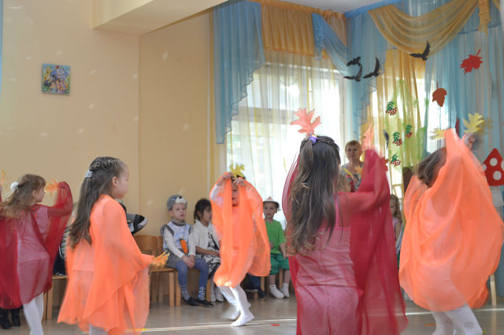
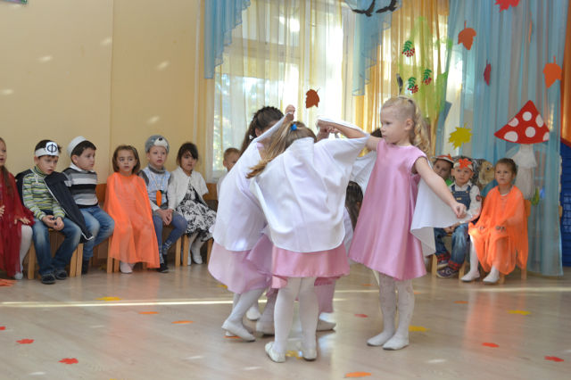

Интернет-ресурс
http://images.yandex.ru/
http://www.lenagold.ru/fon/clipart/alf.html
http://allday.ru/scrap

